1. **使用個案圖**

透過一般化使管理者繼承會員和遊客，會員繼承遊客之關係圖。

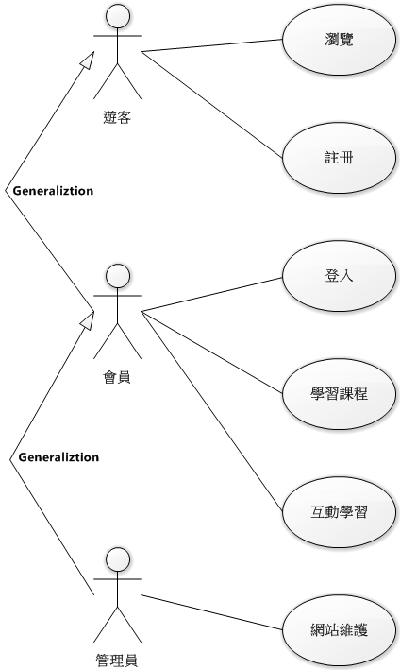

1. **管理者活動圖**

管理者分別專題三人，加入登入錯誤太多次會禁止登入一段時間的機制。

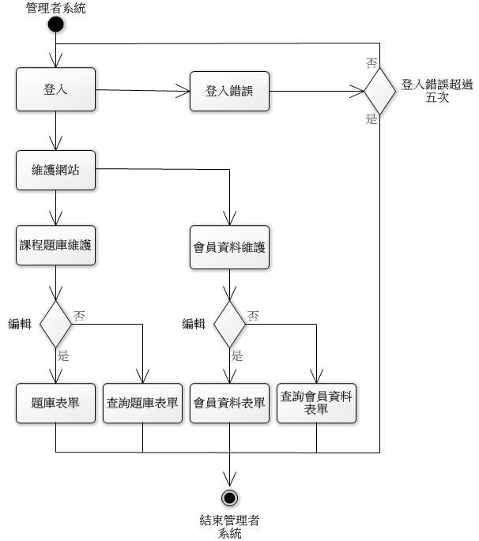

1. **首頁活動圖**

遊客進入網站，只能遊覽頁面，若沒有登入則大部分功能無法使用。

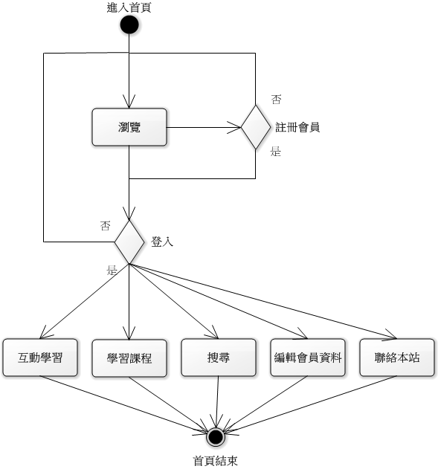

1. **學習課程**

學習課程主要是提供文字解說，課程分別有C#、HTML5、CSS，每個課程區分到章節單元，進入到單節單元可選擇使用留言版功能或者筆記本功能。

**C:\Users\Ryan\Desktop\專題分析圖\活動圖\學習課程\學習課程活動圖.png**

1. **互動學習活動圖**

互動學習課程主要是提供範例給會員，區分到課程，每個課程裡能選擇是否使用留言板(無筆記本)。進入操作頁面，可選擇是否作答或者是將適合自己的題庫收藏起來，在作答過程中遇到看不懂的程式碼，可以透過關鍵字連結，連到課程學習(文字解說)方便使用者閱讀。

